

本科毕业设计文献综述

（2022届）



论文题目 基于Hadoop的电商用户行为
数据分析系统的设计与实现

作者姓名
指导教师

学科(专业) 软件工程（大数据方向2）
所在学院 计算机科学与技术学院、软件学院
提交日期 2022年3月

基于Hadoop的电商用户行为数据分析系统的设计与实现

摘要：本文是对基于Hadoop的电商用户行为数据分析系统的设计与实现的文献综述。该综述首先引入电子商务网站数据分析的背景和研究意义，然后介绍该领域的核心技术框架Hadoop的国内外研究现状及该领域的研究难点，接着本文简述开发数据仓库系统的通用结构及本电商数据仓库系统的设计结构，紧接着研究该系统的实现技术方法，最后进行总结和展望。
关键词：电商，用户行为，数据分析系统，数据仓库，Hadoop，Hive

- 引言
现如今，随着人们对互联网行业的深入研究以及其飞速发展，使得互联网技术在近些年得到了极大的普及。尤其是像淘宝，京东等这样的电子商务网站的产生，网上购物因其便利性迅速受到广大民众的青睐，这种“线下线上相结合”的商业模式让互联网渐渐成为人们日常生活中不可或缺的一部分。其丰富多彩的商品选择，飞速的快递运输，不仅便捷了人们的生活，也大大提高了人们的生活品质，使人们越来越依赖它。
由于互联网的极大便利，网民规模也持续扩大，甚至有了见顶的势头。根据中国互联网络信息中心（CNNIC）发布的第47次《中国互联网络发展状况统计报告》，截至2020年12月，我国网民规模为9.89亿，互联网普及率达70.4%，较2020年3月提升5.9个百分点；2020年，我国网上零售额达11.76万亿元，较2019年增长10.9%；截至2020年12月，我国网络支付用户规模达8.54亿，较2020年3月增长8636万，占网民整体的86.4%^{[1]}。显而易见，中国已经成为全球最大的互联网市场。
鉴于这种网上购物蓬勃发展的大环境，企业的竞争压力也在增加，许多公司正面临着衰落或破产的困境。国内外的学者都对这一现象进行了深入的研究，但大多数研究方法都是传统的研究方法，如问卷调查、焦点访谈等。它们总是基于消费者的消费因素或满意度，无法获得消费者内心最深处的想法或更深层次的价值驱动。只有在企业了解了消费者之后,根据他们内心深处的感受可以为消费者提供更有针对性、更满意的产品，以达到促进销售的目的。因此，在商业竞争中，利用数据分析来支持运营已成为一种有效的手段。如何正确利用交易数据，从中挖掘出有价值的信息，为企业的营销操作提供参考，已成为一个必须解决的问题。
传统的大规模数据处理大多采用分布式高性能计算、网络计算等技术。它们需要消耗昂贵的计算资源，而且有效的分割和计算任务的合理分配只能通过繁琐的编程来实现。Hadoop分布式技术的发展可以解决上述问题，它是一个大型数据处理平台，目前广泛应用于大型应用，拥有大量廉价的硬件设备，也是一个高度可靠、可扩展、并行的分布式系统。企业可以充分利用Hadoop集群的计算和存储容量，完成对海量数据的处理。
在此背景下，本文构建了一个Hadoop平台，并利用Hadoop平台的并行计算能力对电子商务数据进行分析和处理，从而帮助企业更清楚地了解客户的兴趣。然后为消费者提供更具体的产品或服务，并满足消费者的实际需求。这将有助于推广产品，提高企业在新形势下的竞争力。

二、研究意义
“基于Hadoop的电商用户行为数据分析系统”是在Hadoop框架下结合Flume、Kafka等相关组件设计的数据仓库系统。它充分利用互联网的硬件、软件资源，实现电商网站的数据采集、数据计算和数据可视化展示。在众多平台和电商网站的运作过程中，数据分析技术是运营的关键，正确的数据分析对企业来说能起到重大作用。有一个能有效分析用户行为的数据分析系统将使企业工作人员更加理解用户的兴趣模式从而优化及丰富网站，吸引更多用户，以便有效地增加网站收益。本系统的开发将能有效地促进电商网站的发展，这也是社会发展所需要的。

三、国内外研究现状及难点
随着网络数据的爆炸式增长和高速接入，网络数据分析面临着可扩展性问题。由于大数据集需要匹配计算和存储资源，因此很难进行可扩展的互联网数据分析。而Hadoop因其可以在分布式计算上实现可扩展的数据处理和存储服务，已经成为大规模数据分析的流行基础设施。
Hadoop项目是Apache基金会下可靠、可伸缩的分布式计算开源架构。其中最核心的当属HDFS和 MapReduce。HDFS是一个分布式文件系统，解决海量数据的存储问题；MapReduce则是分布式运算程序的编程框架，解决海量数据的解析和计算的功能^{[2]}。除此之外，Hadoop框架还包括像Hive，Avro，HBase，ZooKeeper，Sqoop等众多项目。
Hadoop因其高可靠性、高扩展性、高效性和高容错性等优点，在国内外各个大数据处理领域都得到了广泛的应用。
在国内，Hadoop框架技术的发展已经较为成熟。早在2008年，阿里巴巴便开始研究“云梯”平台，一个基于 Hadoop 技术的数据处理平台。而百度也在2012年时，Hadoop 单集群己经包含超过2800个节点，存储容量超过了100PB，每天提交数千个作业，输入的数据也达到了每天7500TB，输出达到1700TB，并且其运用Hadoop技术的最主要目的也是为了给不同团队提供数据的存储与计算服务^{[5]}。华为公司同样为Hadoop作出过不少的贡献，针对Hadoop的缺陷，在Hadoop的源码基础上，提出了HA方案，并提出了自己的Hadoop解决方案，提高了Hadoop的可用性^{[6]}。
在国外，Yahoo，Facebook等公司同样一直在使用Hadoop技术，他们还会根据自身情况对Hadoop进行优化调整，然后为自己搭建大数据平台，并产生了非常良好的效果^{[7]}。
如今，Hadoop技术被公认为是发展得最为完善的大数据分析技术，不过也会根据不同的数据情况和业务需求进行一定地改善和优化。

四、系统通用结构
电子商务网站在满足大量用户的访问购物需求同时会产生大量的用户行为数据以及系统业务数据。用户行为数据是指用户在使用系统的时候产生的点击、浏览、添加购物车、收藏等行为时产生的日志数据，在这些日志数据中存储着用户的ID数据、点击时间、手机型号、渠道来源等信息。业务系统数据指在系统运行过程由后端程序记录下来的业务数据，例如用户的订单表、支付情况表、订单详情表、用户详情表等，这些数据或是存在于前端服务器中，或是存在于后端服务器的传统数据库中，如果加以利用则能发掘其中的巨大潜能。
为尽量发掘数据中的潜在价值，需要搭建数据仓库系统，本电商用户行为数据分析系统就是一个典型的电商数据仓库系统。数据仓库系统从数据的采集流程开始，将不同来源的数据统一采集进数据仓库中，在数据仓库中对数据进行合理的分析分类存储计算，这个数据仓库将面向所有的有数据分析需求的用户，包括企业决策者、运营人员、数据分析师等，为用户提供多样的数据服务，解决用户的数据方面需求。
数据仓库（Data Warehouse），能为整个企业各个部门的运行提供决策支持手段^{[10]}。它其应当提供数据的存储、管理和分析功能。数据仓库能为数据挖掘、多维分析、决策支持、报表等系统和应用提供一致的、准确的、易用的数据。这里所谈的数据包括来自企业业务系统的订单、库存、交易账目、客户和供应商等来自企业所处行业和竞争对手的数据以及来自企业所处的其他外部环境中的各种数据。数据仓库，虽然名字听起来很像，但它并不是存储数据的地方，而是为合理地存储数据做好准备。这些准备包括对数据的：备份、清洗、聚合、统计等。
数据仓库的输入系统通常为前端埋点的用户行为数据、后台产生的业务数据或一些爬虫数据等；输出系统通常为报表系统、用户画像系统、推荐系统、机器学习系统（多用于语音识别、图像识别）、风险监控系统（多用于金融行业）等。
考虑到数仓系统的难度和毕业设计的时间精力，该数据仓库系统选择只针对用户行为数据进行分析、以报表系统作为展示结果。如图4-1所示，该系统主要分为3个功能结构，分别是数据采集平台、数据计算平台和数据可视化。
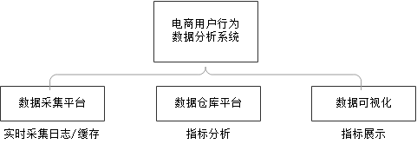
图 4-1 系统功能模块
- 用户行为数据采集功能
要求将电子商务系统前台的埋点用户行为数据采集到大数据存储系统Hadoop中。再采集日志时要求时效性要及时，同时具有缓存功能。
- 数据仓库分析功能
要求对Hive中的数据进行分层处理。分别对数据进行保存、清洗、合并、拆分、统计等工作。
最终要求实现如下需求：
- 统计当日、当周、当月的活跃设备数
- 每日新增设备数
- 沉默用户数
- 本周回流用户数
- 流失用户数
- 留存率
- 最近连续3周活跃用户数
- 最近7天内连续3天活跃用户数
- 可视化功能
数据展示层主要工作为将最终需求结果数据导入到MySQL中，供数据用户使用或者对数据进行Web页面展示。

五、系统实现技术方法研究
数据分析平台最重要的技术核心是数据的存储与分析，而在基于Hadoop的框架下进行分析和处理的时间明显优于传统的方法，也更适用于电商用户行为分析系统。本数据分析系统平台研发拟采用的组件有Hadoop、Hive、Flume、Zookeeper、Kafka、Azkaban、Superset、Sqoop，以下对系统研发过程中要用到的核心组件和对分析系统搭建过程中需要了解到的数仓理论进行了简单介绍。

5.1 Hadoop架构
Hadoop是一种流行的处理大数据的开源平台，具有“4v”特征：数据量大（volume）、数据类型繁多（variety）、价值密度低（value）和处理速度快（velocity）。Hadoop基于Java语言开发，具有良好的跨平台性，还可以部署在廉价的计算机集群中。目前Hadoop分为HDFS、MapReduce、Yarn和Common共四个部分，具有高可用性的分布式存储HDFS和称为MapReduce的并行计算平台是Hadoop的关键部分。

5.1.1 HDFS架构原理
在Hadoop集群上处理数据之前，数据必须存储在Hadoop集群中。数据存储功能的实现就是在HDFS(Hadoop Distributed File System，Hadoop分布式文件系统)中存储该系统使用的大量电子商务数据。大部分电子商务数据是非结构化的，所以选择HadoopHDFS提供这些数据的存储，可以提高系统效率，同时提高系统的可伸缩性和数据安全性。
HDFS是一个文件系统，设计用于存储具有流式数据访问模式的超大文件，它使用主/从属架构来管理文件系统^{[11]}。如图5-1所示：一个HDFS集群由一个名称节点（NameNode）和多个数据节点（DataNode）组成。NameNode负责管理文件系统的名称空间，维护文件系统树和文件系统树中所有文件或目录的元数据。它还记录每个文件中的每个块的数据节点信息。当客户端需要读取数据时，客户端（Client）首先与NameNode通信，然后告诉客户端数据块存储在哪个DataNode上，然后从找到的DataNode读取数据，或者在NameNode的统一调度下创建，复制，删除数据块。
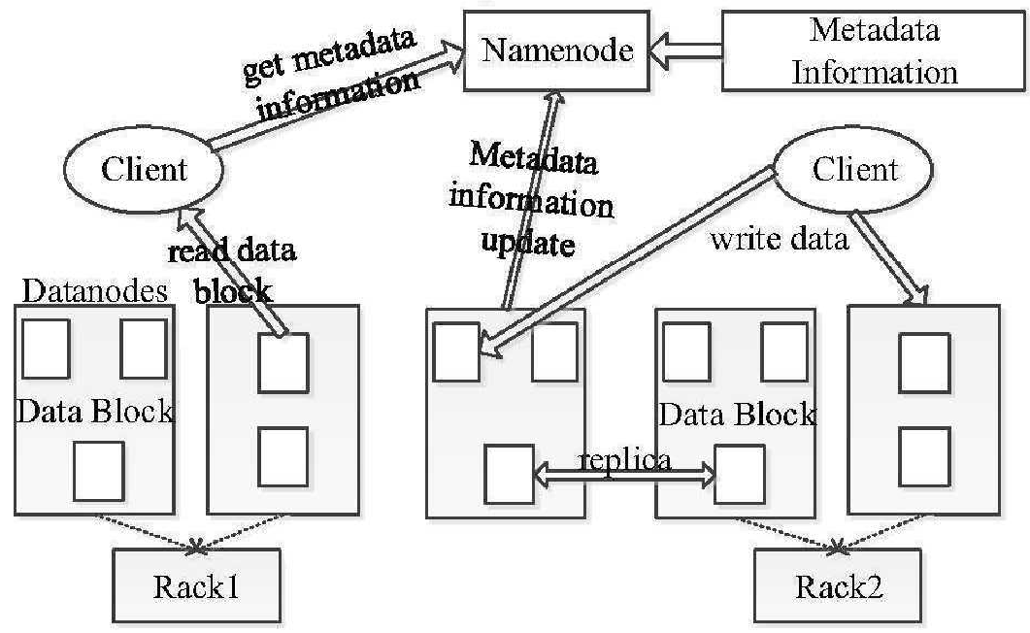
图5-1 HDFS架构
HDFS的特点是：数据写入一次，读取多次。HDFS的优点有：高容错性（多副本机制），适合处理大数据（数据规模可达GB、TB级别）、存储大文件（文件规模可达百万以上），可构建于廉价机器上。

5.1.2 MapReduce计算框架
数据处理功能采用Hadoop的MapReduce计算框架对数据进行计算，可以得到整洁有序的数据。计算数据从不同的角度（如商品类型、期限、价格）进行分析。
MapReduce是谷歌开发的一个分布式编程模型，它专注于处理大规模的海量数据^{[11]}。Hadoop的MapReduce框架也属于主/从架构，其中包括一个单独的主服务器Jobtracker和多个从服务器Tasktracker。Jobtracker负责完成与MapReduce框架的交互，并将映射任务和简化任务分配给Tasktracker。在Tasktracker收到Jobtracker的指令之后，他们将在Map阶段和Reduce阶段之间执行任务和处理shuffle工作或排序任务。
MapReduce框架具有以下优点：
- 易于编程：用户只需要关心业务逻辑，简单地实现框架接口。
- 良好的扩展性：当计算资源不足时，只需要增加服务器就可以实现动态地扩展计算能力。
- 高容错性：当任何一台机器挂掉时，将任务转移至其它节点即可，这个过程由Hadoop内部完成，完全无需人为操心。
- 适合海量数据计算（TB、PB级别）：允许上千台服务器集群并发工作、共同计算。
同时具有以下缺点：
- 不擅长实时计算：MapReduce无法达到类似于MySQL这种关系型数据库的毫秒级查询速度。
- 不擅长流式计算：Sparkstreaming、Flink等流式计算允许动态输入数据，而MapReduce是静态数据源。
- 不擅长DAG有向无环图计算：Spark在这方面做得更好。
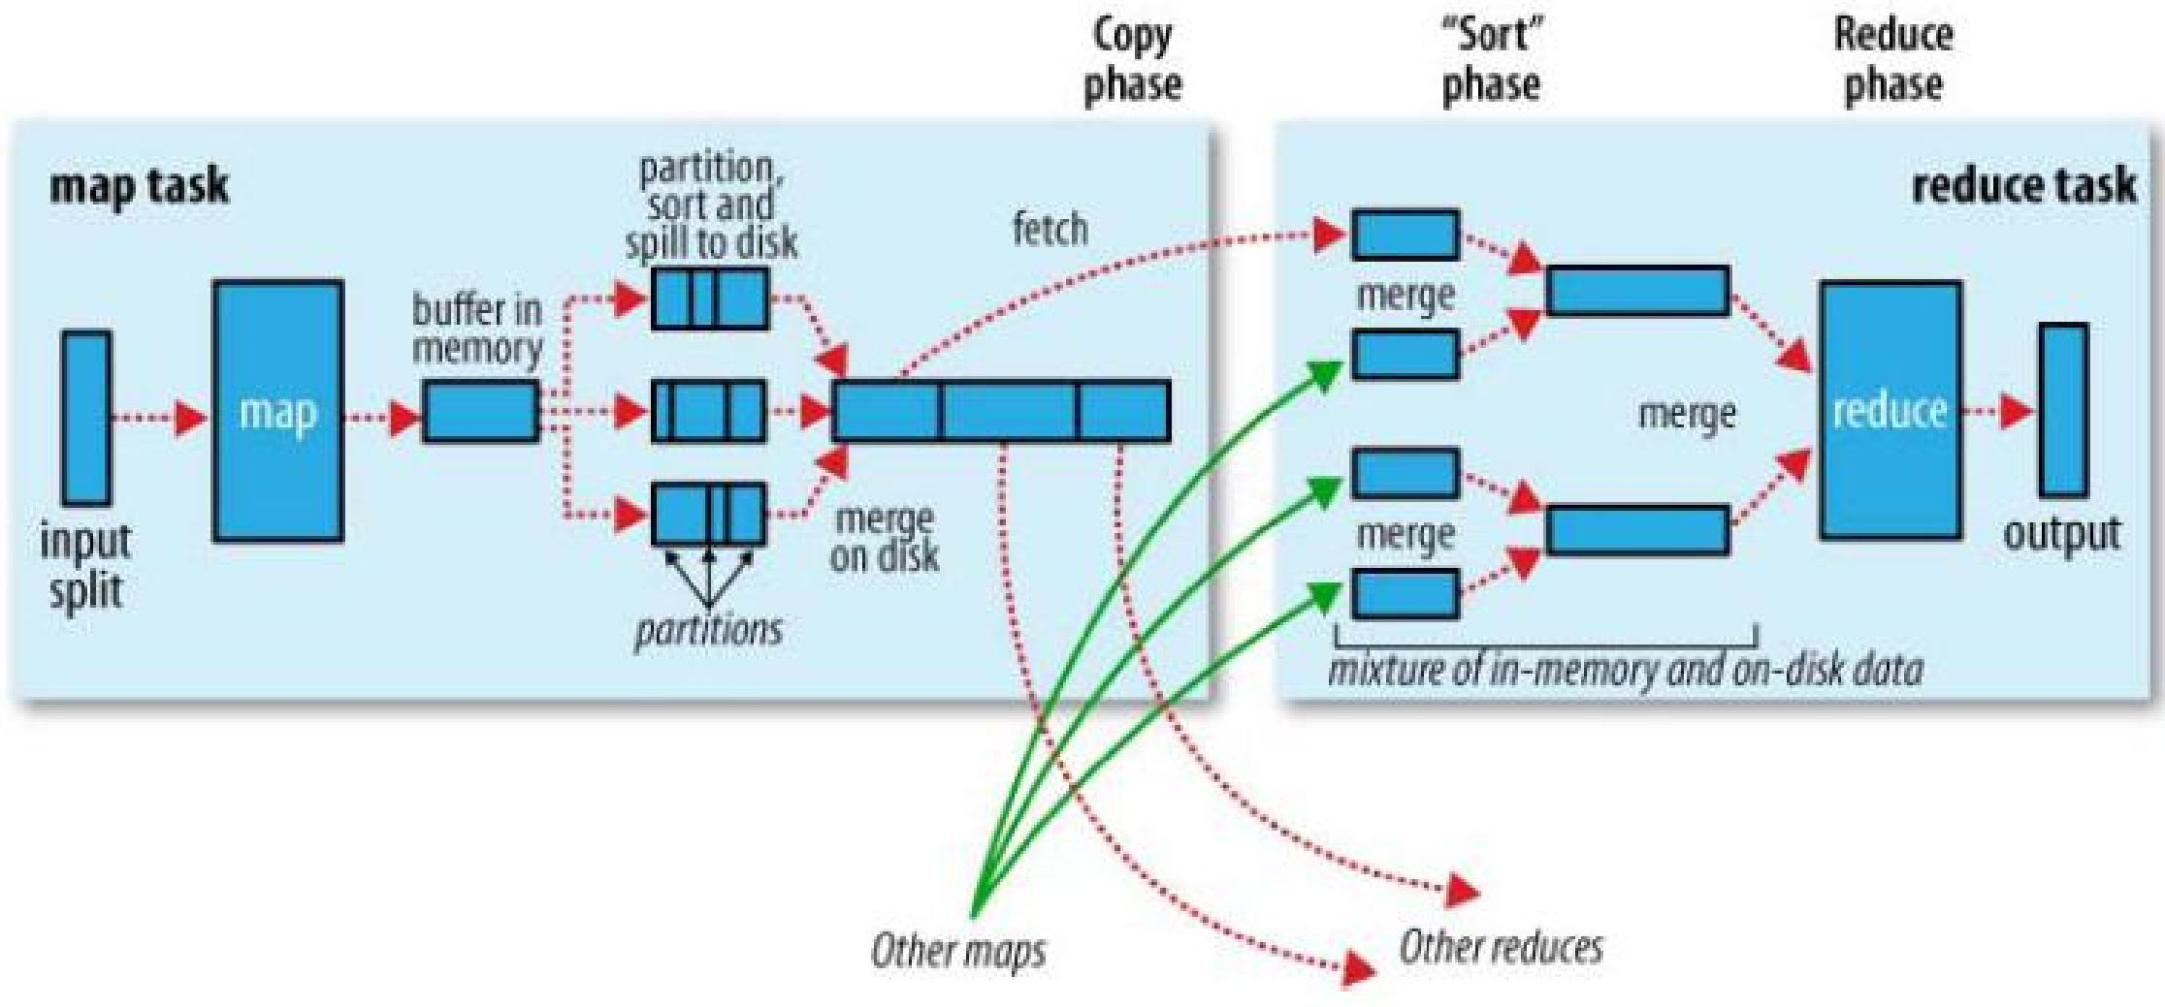
图5-2 MapReduce的Map阶段和Reduce阶段

5.2 Flume原理
Apache Flume是一种工具/服务/数据摄取机制，用于收集、聚合和传输大量的流数据，比如日志文件、事件(等等)，从各种数据源到集中的数据存储^{[11]}。它是一个高度可靠、分布式和可配置的工具。它主要用于将流数据(日志数据)从各种web服务器复制到HDFS。
Flume组成架构如图5-3所示：
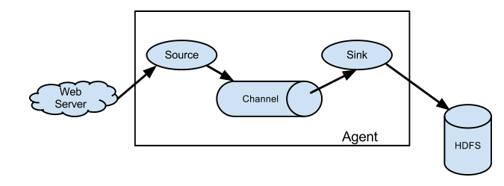
图5-3 Flume组成架构
组件详细介绍如下：
Event是Flume内部传输数据的基本单元。它包含一个字节数组的有效负载，它将被从源传输到目的地，附带可选的头。
Agent是Flume中一个独立的守护进程(JVM)。它从客户端或其他代理接收数据(Event)，并将其转发到下一个目的地(Sink或Agent)。Flume可能有多个Agent。Agent包含三个主要组件，即Source、Channel、Sink。
Source是Agent的组件，它从数据生成器接收数据，并以Event的形式将数据传输到一个或多个Channel。Flume支持多种类型的Source，每个Source从指定的数据生成器接收Event。
Channel是一种临时存储，它接收来自Source的Event并作为缓冲，直到它们被接收器使用。它充当了Source和Sink之间的桥梁。这些Channel是完全事务性的，它们可以与任意数量的Source和Sink一起工作。
Sink将数据存储到集中式存储中，如HBase和HDFS。它使用来自Channel的数据(Event)并将其传递到目的地。Sink的目的地可能是另一个Agent或中心存储。

5.3 Hive架构
Hive^{[12]}建设在Hadoop之上，是一个由Facebook开源的数据仓库工具。它提供一种类SQL语言，称为HQL（Hibernate Query Language的缩写）。Hive 的核心架构主要包含四个部分：用户接口、元数据、Hadoop和驱动器。
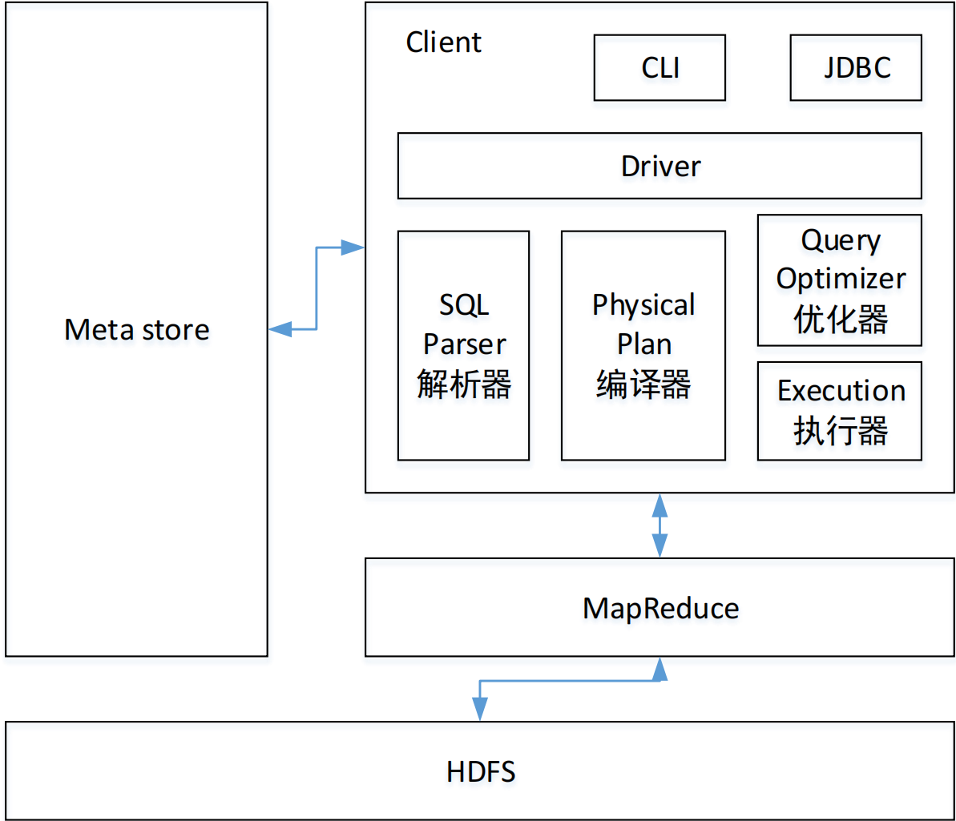
图5-4 Hive架构
- 用户接口（Client）：主要有三个，CLI , Thrift Client和WUI。其中最常用的是CLI（command line interface），公司内可通过堡垒机连接ssh hdp_lbg_ectech@10.126.101.7，直接输入hive，就可连接到HiveServer。Thrift客户端：Hive架构的许多客户端接口是建立在thrift客户端之上包括JDBC和ODBC接口。
- 元数据（Metastore）：用于存储Hive的元数据，默认存储在自带的数据库中，也支持转换成MySQL等关系型数据库。这些元数据通常包括表名、表属性、分区和目录等。
- Hadoop部分：HDFS 用来存储Hive中产生的数据，MapReduce 用来处理和计算数据。
- 驱动器（Driver）：由Complier、Optimizer和Executor三个部分组成。它用来将HiveQL(类SQL）语句进行解析、编译优化，生成执行计划，然后调用底层的MapReduce计算框架。

5.4 Sqoop原理
Sqoop是一个用于在HDFS和关系数据库之间传输数据的工具。它可以从关系数据库(如MySQL、Oracle等)导入数据到Hadoop上的HDFS中，或将HDFS中的数据导出到关系数据库中。该系统使用Sqoop将计算出的数据从HDFS导入到关系数据库中。Sqoop的工作原理如图5-5所示，它本质上是一个MapReduce作业，客户端使用元数据启动作业，然后MapReduce框架将处理它并将结果存储到HDFS或MySQL数据库。
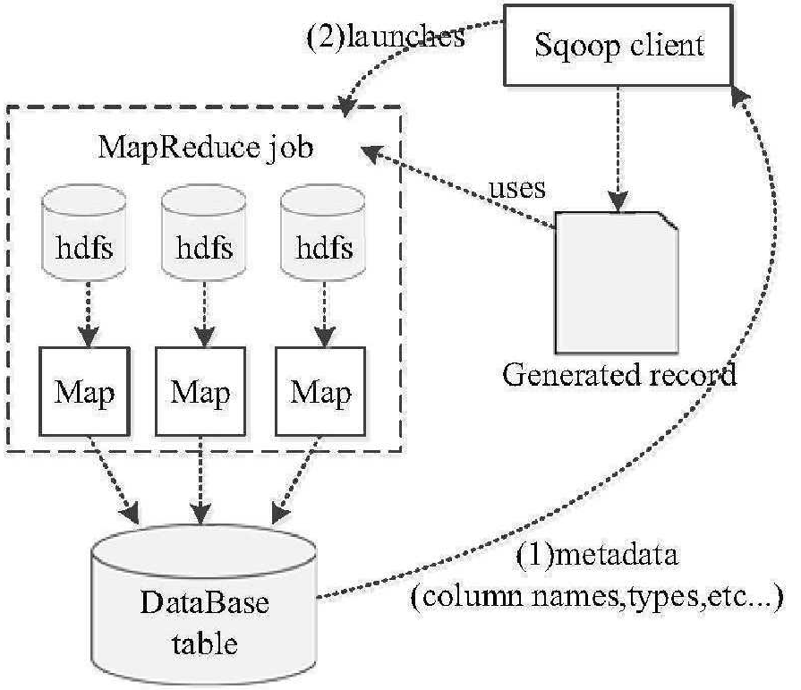
图5-5 Sqoop的导入过程

5.5 框架之间的有机整合
本系统在Hadoop框架下使用Flume采集电商网站前端埋点的用户行为数据。首先，将原始数据存储在HDFS中，然后以Kafka作为缓冲，使用MapReduce来处理HDFS中的数据，利用Hive进行数据的统计分析，对用户行为方面的热门需求进行实现。处理完成后，使用Sqoop将结果导入MySQL，最后由SuperSet平台提供数据可视化展示功能。

六、总结与展望
当今社会，随着互联网行业的兴起，众多互联网公司拔地而起。大量的用户数据中存在的商业价值让大数据处理技术显得尤为重要。如何准确的分析数据，让数据分析结果展现一定的关系象征，从中得出最展现商业价值的数据信息，这就是数据分析技术的价值所在。传统的大规模数据处理大多采用传统的集群、网格计算等技术。它们需要消耗昂贵的硬件资源，而且它们的效率和可靠性都不够高。
“基于Hadoop的电商用户行为数据分析系统”是一个集数据采集平台、数据计算平台和数据可视化展示为一体的电商数据仓库系统。基于电子商务交易数据的海量和分布特征，该系统采用HDFS实现数据的分布式存储；用MapReduce模型实现数据的并行存储和处理，随着数据量的增加，集群数据处理的优势会越来越明显。因此，Hadoop集群是处理电子商务数据的一种非常有效的工具。系统的实现将有效的解决传统数据分析的局限性，可以存储海量的数据，提高查询性能；可以处理大规模的数据，有效的挖掘出有价值的信息，提供数据支持帮助企业决策人员更好地了解电商运营的现状，了解用户的行为轨迹，制定相应的商务决策与营销策略。

参考文献
- 许长福. 日志数据分析系统的设计与实现[D]. 北京:北京交通大学, 2017.
- 王彦明. 近年来Hadoop国内研究进展[J]. 现代情报, 2014, 34(8): 14-19.
- Michael Frampton, Big Data Made Easy, A Working Guide to the Complete Hadoop Toolset[M], Apress , December 23, 2014, 165.
- Rajiv Tiwari, Hadoop for Finance Essentials[M], Packt Publishing, April 30, 2015, 76.
- 张波, 移动互联网时代的商业革命[M], 机械工业出版社, 2013-2, 34.
- Dong Gaifang, Fu Xueliang, Li Honghui, Xie Pengfei. Cooperative ant colony-genetic algorithm based on spark[J]. Computers and Electrical Engineering, 2016.
- 李爽. 基于Spark的数据处理分析系统的设计与实现[D]. 北京: 北京交通大学, 2015.
- 刘鹏. 基于Spark的数据管理平台的设计与实现[D]. 杭州: 浙江大学, 2016.
- Foster Provost, Tom Fawcett, Data Science for Business, What you need to know about data mining and data-analytic thinking[M], O'Reilly Media,August 19, 2013, 310.
- Aravinth S S, Begam A H, Shanmugapriyaa S, et al. An efficient HADOOP frameworks SQOOP and ambari for big data processing[J]. International Journal for Innovative Research in Science and Technology, 2015, 1(10): 252-255.
- Levin M, Krause GM. Incident detection: A Bayesian approach[J]. 1978.
- 孙卫琴, JAVA面向对象编程[M], 电子工业出版社, 2006, 64.
- 王孝成. 数据仓库的特征､应用类型和实施方法[J]. 计算机与现代化, 2002(11): 11-13.
- 金雯婷, 张松. 互联网大数据采集与处理的关键技术研究[J]. 中国金融电脑, 2014(11): 70-73.
- 怀特(Tom White), 周傲英, Hadoop权威指南(第2版)(修订•升级版)[M], 清华大学出版社, 2011-7, 66.
- 孙明铎. 基于Hadoop的电商数据分析系统的设计与实现[D]. 桂林: 广西师范大学, 2017.
- 林昆山. 基于Hadoop的电商离线数据挖掘系统的设计与实现[D]. 长沙: 湖南大学, 2014.
- 万向怡. 一种基于Hadoop的电商数据分析系统的设计与实现[D]. 杭州: 浙江大学,2016.
- 王建辉, 李涛. 基于Hive的支付SDK日志分析系统的设计研究[J]. 计算机应用与软件, 2017, 34(7): 51-54.
- 朱淑献. 分布式电商主题搜索引擎研究[D]. 广州: 华南理工大学, 2016.
- 杨苏雁. 基于矩阵分解及深度神经网络的推荐排序学习方法研究[D]. 北京: 北京交通大学, 2018.
- 彭稣宇. 基于大数据分析平台的网络数据处理研究[D]. 南京: 东南大学, 2017.
- 李彬, 刘莉莉. 基于MapReduce的Web日志挖掘[J]. 计算机工程与应用, 2012, 48(22): 95-98.
- 任其亮, 谢小淞. 基于遗传动态模糊聚类的道路交通状态判定方法[J]. 交通运输工程与信息学报, 2007, 5(3): 13-15, 25.
- 戢晓峰, 刘澜. 基于交通信息提取的区域交通状态判别方法[J]. 三峡大学学报(自然科学版), 2009, 31(1): 94-97.

